Депутат предложил россиянам банкротиться для списания долгов по ЖКХ
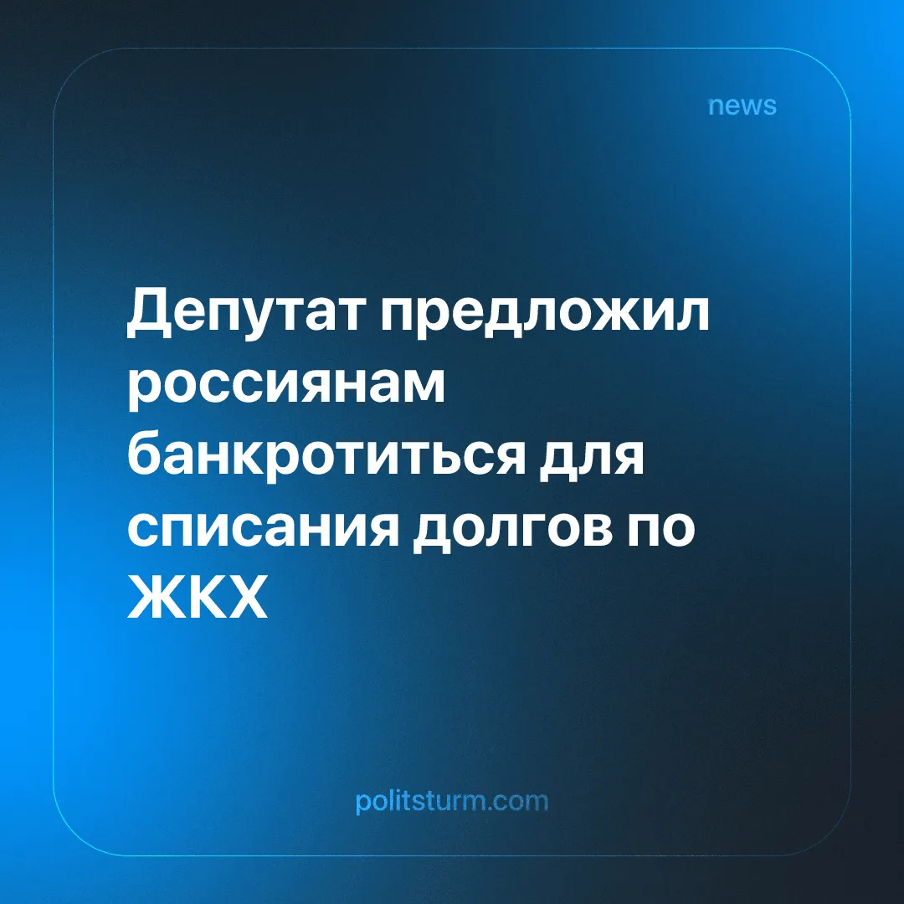

Оригинальная статья
2026-04-20
2 мин. на чтение

Депутат Госдумы Дмитрий Свищев (ЛДПР) рассказал о способах законного списания долгов по ЖКХ. Главным образом речь шла о преимуществах признания должника банкротом.
Детали. Депутат Слащев считает, что банкротство для граждан, имеющих задолженности по ЖКУ — лучший вариант по сравнению с уклонением от уплаты долгов. При этом банкротство не освободит гражданина от уплаты текущих платежей за коммунальные услуги.
► Гражданам, чьи долги не превышают 500 тыс. рублей, Слащев предложил признавать себя банкротами в упрощенном порядке — через МФЦ. Задолженность по ЖКХ на большую сумму означает необходимость признания гражданина банкротом через суд, а это чревато издержками на помощь юриста — отметил депутат.
► Слащев предостерег граждан от намеренного уклонения от уплаты долгов по ЖКХ. С его слов, многие граждане пытаются уклониться от уплаты в надежде на истечение срока исковой давности, составляющего три года. Однако управляющие компании как правило успевают подать соответствующий иск, включив в него пени и цену судебных издержек.
► По словам депутата, существуют и меры адресной помощи, на которую могут рассчитывать отдельные категории граждан, например — лица, достигшие возраста 70 лет.
► Кроме того, Слащев указал, что испытывающие трудности с оплатой ЖКУ всегда могут попытаться договориться с управляющей компанией о реструктуризации долга. Компании — считает депутат — нередко идут навстречу подобным обращениям граждан.
Контекст. В России отмечается неуклонный рост задолженности граждан по платежам за ЖКУ. В конце 2025 г. сумма такой задолженности достигла 415 млрд. руб.
► С 1 марта 2026 г. изменились правила оплаты ЖКУ гражданами — крайний срок оплаты был сдвинут с 10 на 15 число каждого месяца. Одна из причин изменений заключается в стремлении властей повысить эффективность сборов с населения, введя «более удобные» сроки внесения платежей.
► В 2025 г. почти 568 тыс. россиян были признаны банкротами в судебном порядке — это почти на треть больше, чем годом ранее. Еще 61,3 тыс. граждан оформили банкротство по упрощенной процедуре. Общее число граждан, получившие статус банкротов за 10 лет существования данного института, равняется 2,2 млн. человек.
Важно знать. Эксплуатация рабочих при капитализме осуществляется не только путем удержания большей части произведенной ими стоимости. Рост цен на товары и услуги — тоже один из способов экономического угнетения трудящихся со стороны бизнеса.
► Бремя роста тарифов за ЖКУ будет лишь возрастать по мере затягивания капиталистического кризиса и деградации инфраструктуры, созданной еще в СССР.
► Крупный бизнес и его представители во власти не имеют другого рецепта для граждан, страдающих от роста тарифов, кроме объявления собственной несостоятельности.
► При этом банкротство лишь списывает «неликвидную задолженность», облегчая положение должника лишь временно. Будущее неизбежно принесет ему новые долги и новые проблемы.

Оригинальная статья

